Практические рекомендации
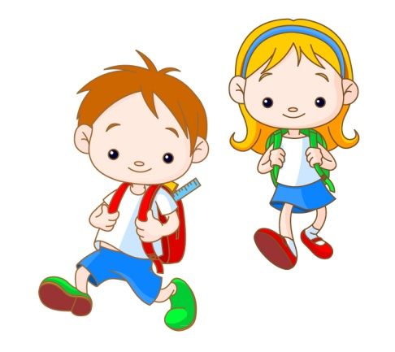
родителям будущих первоклассников

1. Будите ребенка утром спокойно. Проснувшись, он должен увидеть вашу улыбку и услышать ласковый голос. Не подгоняйте с утра, не дергайте по пустякам, не укоряйте за ошибки и оплошности, даже если «вчера предупреждали».

2. Не торопите. Умение рассчитывать время – ваша задача, и если это плохо удается – это не вина ребенка.

3. Не отправляйте ребенка в школу без завтрака. До школьного завтрака ему много придется поработать.

4. Ни в коем случае не прощайтесь, «предупреждая»: «Смотри не балуйся», «Веди себя хорошо», «Чтобы не было плохих отметок!»

5. Пожелайте ребенку удачи, подбодрите его, найдите несколько ласковых слов – у него впереди трудный день.

6. Забудьте фразу «Что сегодня получил?», встречайте ребёнка после школы спокойно, не обрушивайте тысячу вопросов, дайте расслабиться. Если же ребёнок чересчур возбужден, если жаждет поделиться чем-то, не отмахивайтесь, не откладывайте на потом, выслушайте, это не займёт много времени.

7. Если видите, что ребенок огорчён, но молчит, не допытывайтесь, пусть успокоится, тогда и расскажет всем сам.

8. Выслушав замечания учителя, не торопитесь устраивать взбучку. Постарайтесь, чтобы ваш разговор с учителем проходил без ребенка. Кстати, всегда нелишне выслушать обе стороны, и не торопитесь с выводами.

9. После школы не торопитесь садиться за уроки, необходимо 2-3 часа отдыха. Лучшее время для приготовления уроков – с 15 до 17 часов.

10. Не заставляйте делать все уроки в один присест, после 15-20 минут занятий необходимы 10-15-минутные перерывы. Лучше, если они будут подвижными.

11. Во время приготовления уроков не сидите «над душой», дайте возможность ребёнку поработать одному, но если нужна ваша помощь, наберитесь терпения. Спокойный тон, поддержка, похвала, даже если не все получается, необходимы.

12. В общении с ребенком старайтесь избегать условий: «Если ты сделаешь, то…» Порой условия становятся невыполнимыми вне зависимости от ребенка, и вы можете оказаться в очень сложной ситуации.

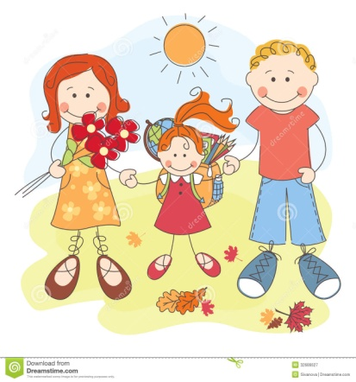
13. Найдите в течение дня хотя бы полчаса, когда вы будете принадлежать только ребёнку, не отвлекаясь на домашние заботы, телевизор, общение с другими членами семьи. В это время важнее всего его дела, заботы, радости и неудачи.

14. Выработайте единую тактику общения взрослых в семье с ребёнком, свои разногласия по поводу педагогической тактики решайте без ребёнка. Если что-то не получается, посоветуйтесь с врачом, учителем, психологом. Не считайте лишней литературу для родителей, там вы найдёте много полезного.
15. Помните, что в течение учебного года есть критические периоды, когда учиться труднее, быстрее наступает утомление, снижена работоспособность. Это первые 4 – 6 недель для первоклассника, конец второй четверти, первая неделя после зимних каникул, середина третьей четверти – в эти периоды следует быть особенно внимательными к состоянию ребёнка.

16. Будьте внимательными к жалобам ребёнка на головную боль, усталость, плохое самочувствие, чаще всего это объективные показатели трудности в учёбе.

17. Очень своевременными будут сказка перед сном, песенка, ласковое поглаживание – это успокаивает, снижает напряжение. Никаких выяснений отношений, напоминаний о неприятностях, о завтрашней контрольной и т. п.
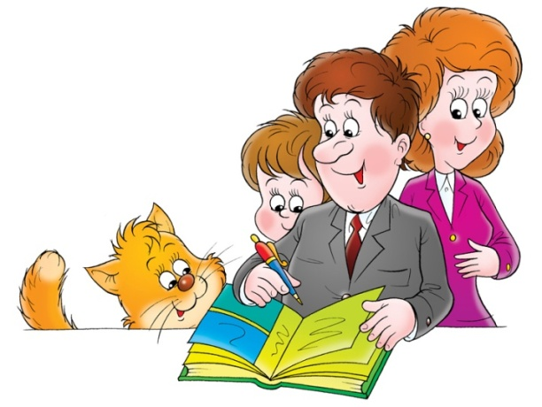
18. Низкая оценка – это психологическая травма для ребёнка. Чтобы предупредить оценочный травматизм, не наказывайте за плохую оценку. И вы, и ребёнок должны понимать, что оценка – как красная лампочка, сигнал тревоги: здесь недоучили, не разобрались.

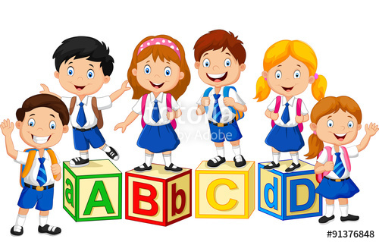
19. Помните, что любую вашу оценку ребёнок склонен принимать глобально, считая, что оценивают его личность: «Тройка – я плохой».

20. Хвалите исполнителя, критикуйте исполнение.

21. Сохраните его тетради с первыми буквами, рисунками, неправильно решёнными задачами и, когда у ребёнка (да и у всех) уже опускаются руки, достаньте их! «Видишь, раньше ты не умел так красиво писать, а теперь научился, а дальше будет лучше. Я тебе помогу!»

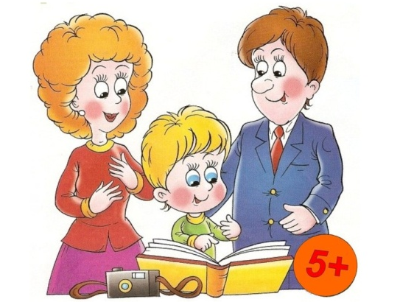
22. Верьте в ребёнка! Радуйтесь его успехам, не делайте трагедий из неудач. Вселяйте в него уверенность, что он всё может, всего достигнет, стоит ему захотеть.

Педагог-психолог МАОУ «Гимназия № 39» Е.Ю.Попова

